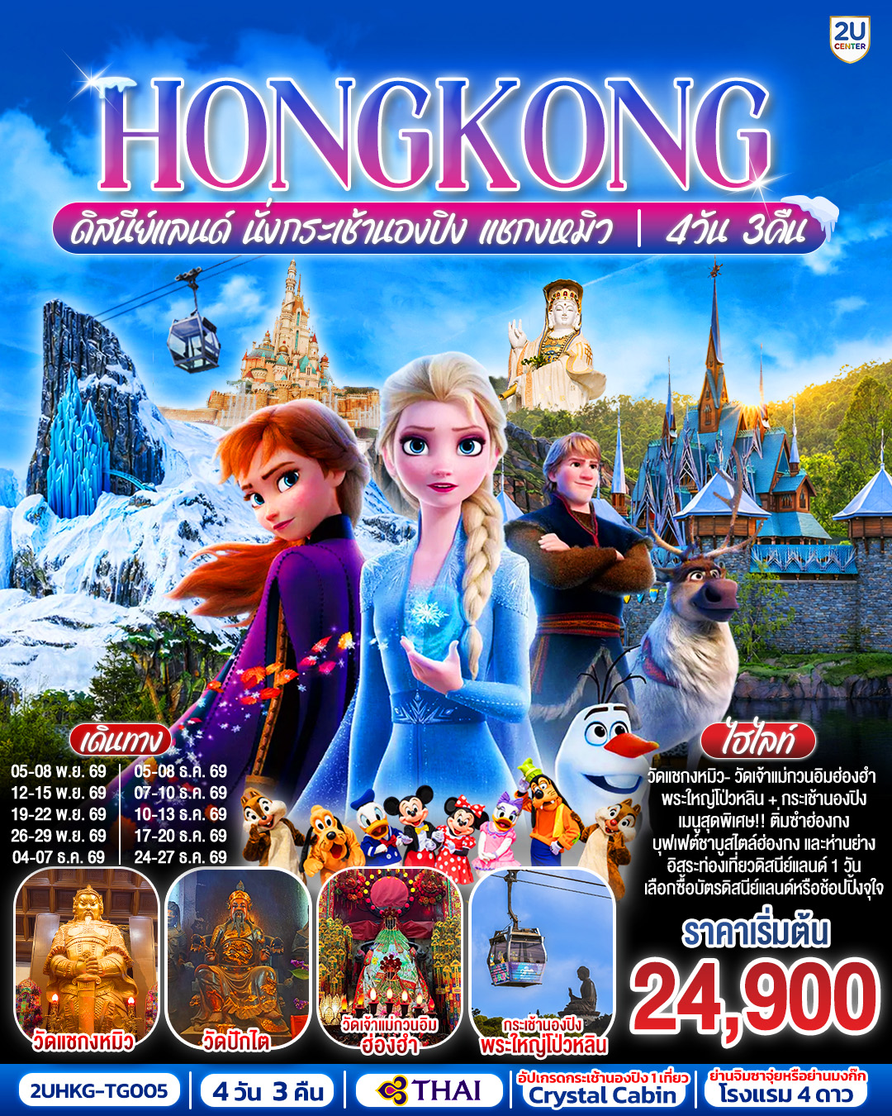
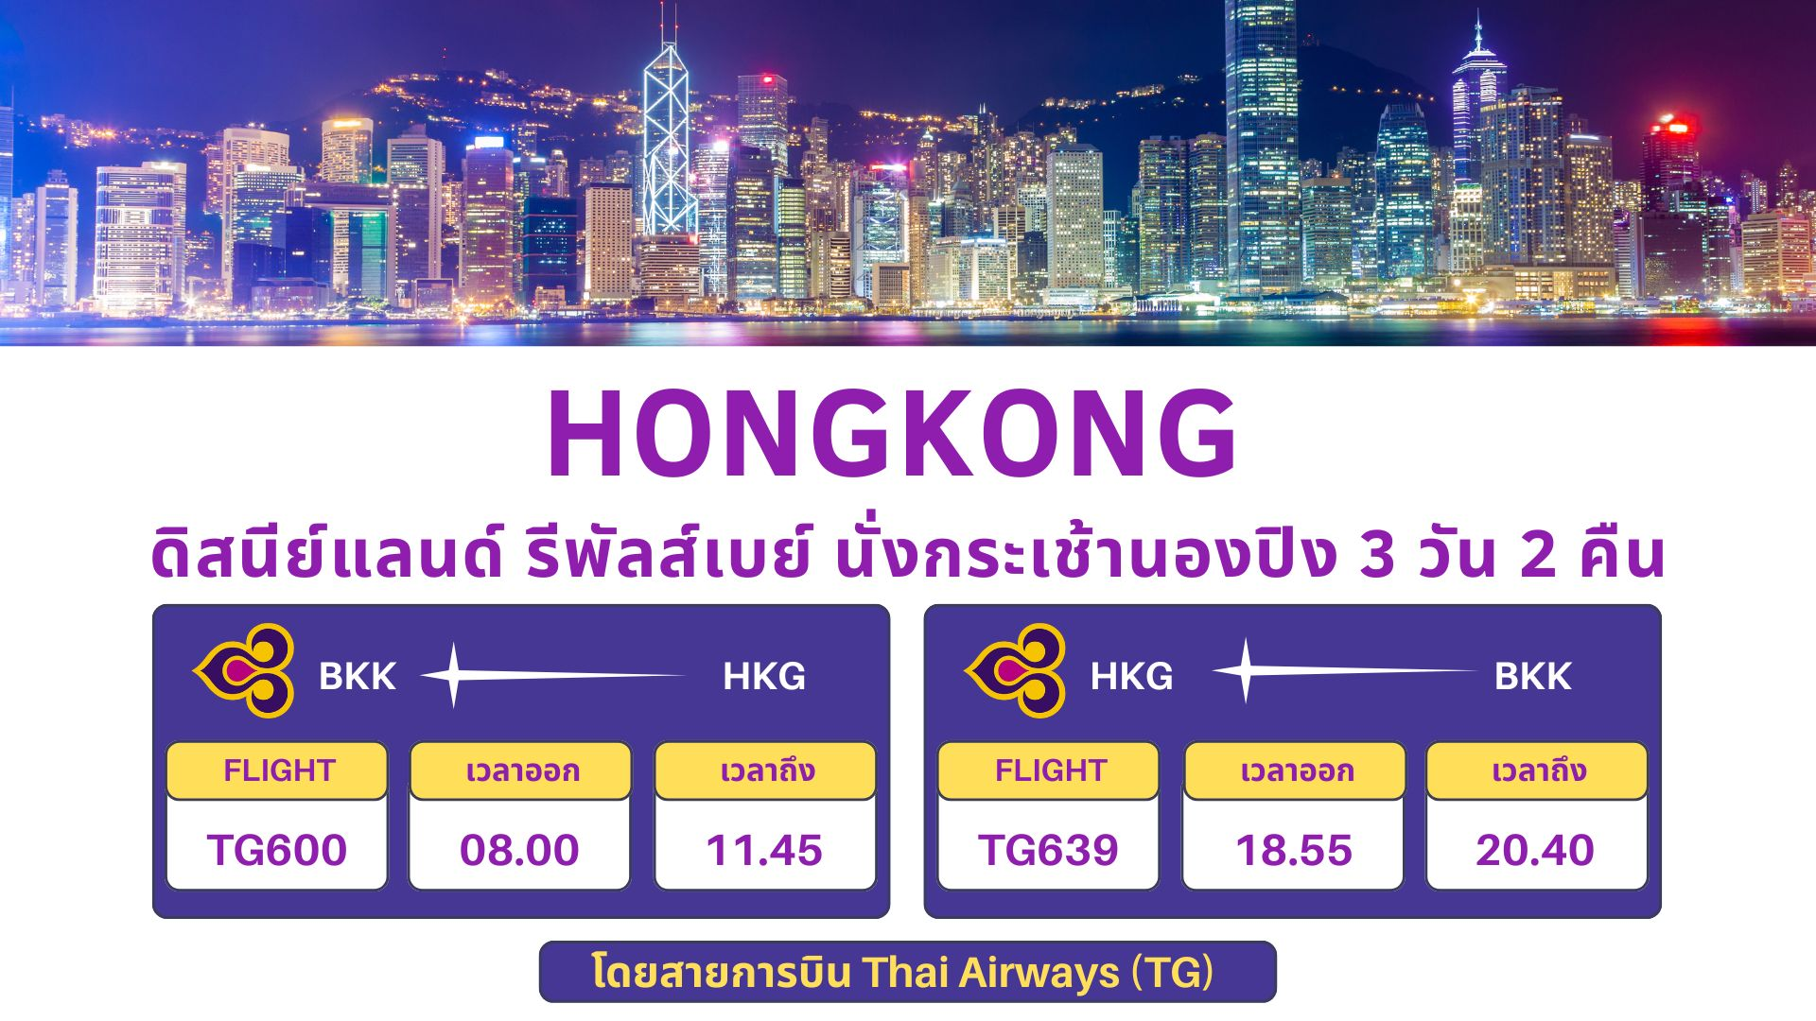

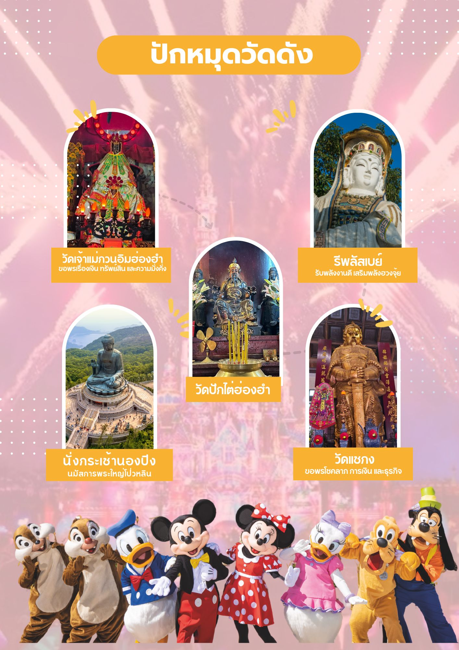

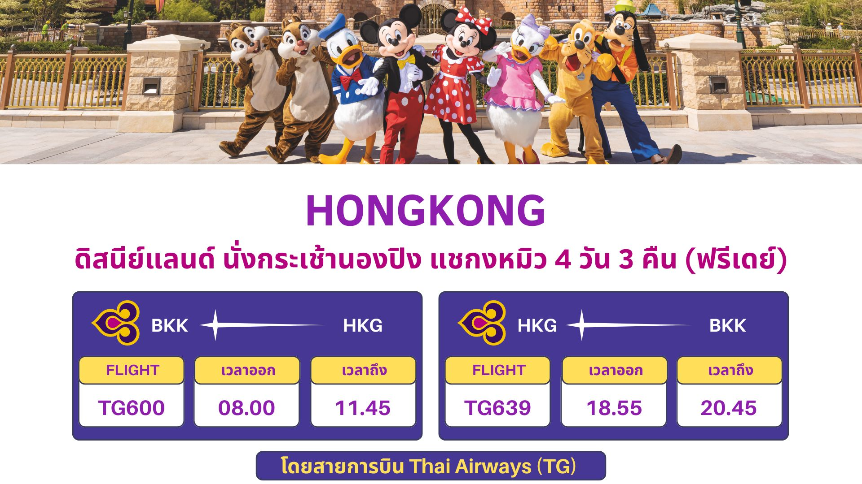

วันที่ | โปรแกรมทัวร์ | เช้า เที่ยง เย็น |  |  | โรงแรม
1 | กรุงเทพฯ (สนามบินสุวรรณภูมิ) –  สนามบินนานาชาติฮ่องกง – กระเช้านองปิง 360  (อัปเกรด!! Crystal Cabin พื้นกระจกใส 1 เที่ยว) –  พระใหญ่เกาะลันเตา – เจ้าแม่กวนอิมรีพัลส์เบย์ |  |  | ห่านย่าง | The City View Hotel หรือ  The Kowloon Hotel หรือ  The Kimberley Hotel หรือเทียบเท่าระดับ 4 ดาว
2 | เที่ยวสวนสนุกฮ่องกงดิสนีย์แลนด์  *รวมบัตรเข้าสวนสนุกฮ่องกงดิสนีย์แลนด์  *รวมค่ารถไป-กลับพร้อมคณะ | ติ่มซำ |  |  | The City View Hotel หรือ  The Kowloon Hotel หรือ  The Kimberley Hotel หรือ  เทียบเท่าระดับ 4 ดาว
3 | อิสระท่องเที่ยวตามอัธยาศัย |  |  |  | The City View Hotel หรือ  The Kowloon Hotel หรือ  The Kimberley Hotel หรือ  เทียบเท่าระดับ 4 ดาว
4 | วัดเจ้าแม่กวนอิมฮ่องฮำ – วัดปักไต – โรงงานจิวเวอร์รี่ –  ร้านหยก – วัดแชกงหมิว – สนามบินนานาชาติฮ่องกง – กรุงเทพฯ (สนามบินสุวรรณภูมิ) | ติ่มซำ | ชาบู สไตล์ฮ่องกง

อัตราค่าบริการ
วันเดินทาง | ราคาทัวร์ผู้ใหญ่ /เด็ก  พักห้องละ 2-3 ท่าน | ราคาทัวร์ไม่รวมตั๋วเครื่องบิน | พักเดี่ยว  เพิ่มท่านละ
05 – 08 พฤศจิกายน 2569 | 27,900 | 23,900 | 8,900
12 – 15 พฤศจิกายน 2569 | 27,900 | 23,900 | 8,900
19 – 22 พฤศจิกายน 2569 | 27,900 | 23,900 | 8,900
26 – 29 พฤศจิกายน 2569 | 27,900 | 23,900 | 8,900
04 – 07 ธันวาคม 2569  *วันคล้ายวันพระราชสมภพ ร.9* | 29,900 | 25,900 | 8,900
05 – 08 ธันวาคม 2569  *วันคล้ายวันพระราชสมภพ ร.9* | 29,900 | 25,900 | 8,900
07 – 10 ธันวาคม 2569 | 26,900 | 22,900 | 8,900
10 – 13 ธันวาคม 2569 | 26,900 | 22,900 | 8,900
17 – 20 ธันวาคม 2569 | 26,900 | 22,900 | 8,900
24 – 27 ธันวาคม 2569 | 30,900 | 26,900 | 8,900
อัตราค่าบริการสำหรับ เด็กอายุไม่เกิน 2 ปี ณ วันเดินทางกลับ (Infant) ท่านละ 9,900 บาท
** อัตรานี้ไม่รวมค่าทิปคนขับรถ และมัคคุเทศก์ท้องถิ่น ท่านละ 1,500 บาท/ท่าน **
** หากลูกค้าไม่ประสงค์จะเข้าดิสนีย์แลนด์ สามารถหักค่าใช้จ่ายได้ท่านละ 2,000 บาท **
** กรณีที่ผู้เดินทางประสงค์จะไม่รับบริการบางรายการด้วยตนเอง เช่น กระเช้านองปิง 360, ยานพาหนะ รวมถึงมื้ออาหาร
ทางบริษัทฯ ขอเรียนว่าไม่สามารถคืนค่าบริการส่วนดังกล่าวได้ เนื่องจากเป็นรายการทัวร์ในอัตราพิเศษ**

Day1 กรุงเทพฯ (สนามบินสุวรรณภูมิ) – สนามบินนานาชาติฮ่องกง – กระเช้านองปิง 360 –
พระใหญ่เกาะลันเตา – เจ้าแม่กวนอิมรีพัลส์เบย์
04.00 น. คณะพร้อมกัน ณ สนามบินสุวรรณภูมิ ขาออก ชั้น 4 สายการบิน Thai Airways โดยมีเจ้าหน้าที่อำนวยความสะดวกแก่ทุกท่าน
08.00 น. นำท่านออกเดินทางสู่ สนามบินนานาชาติฮ่องกง เขตบริหารพิเศษฮ่องกง แห่งสาธารณรัฐประชาชนจีน โดยสายการบิน Thai Airways เที่ยวบินที่ TG600 (มีบริการอาหารและเครื่องดื่มบนเครื่อง)
11.45 น. ถึง สนามบินนานาชาติฮ่องกง (CHEK LAP KOK) หลังจากนั้นนำท่านผ่านพิธีการตรวจคนเข้าเมือง รับสัมภาระเรียบร้อย (เวลาท้องถิ่นเร็วกว่าประเทศไทย 1 ชั่วโมง)
หมายเหตุ : เนื่องจากตั๋วเครื่องบินของคณะเป็นตั๋วกรุ๊ประบบ Random ไม่สามารถล็อกที่นั่งได้ ที่นั่งอาจจะไม่ได้นั่งติดกันและไม่สามารถเลือกช่วงที่นั่งบนเครื่องบินได้ในคณะ ซึ่งเป็นไปตามเงื่อนไขสายการบิน

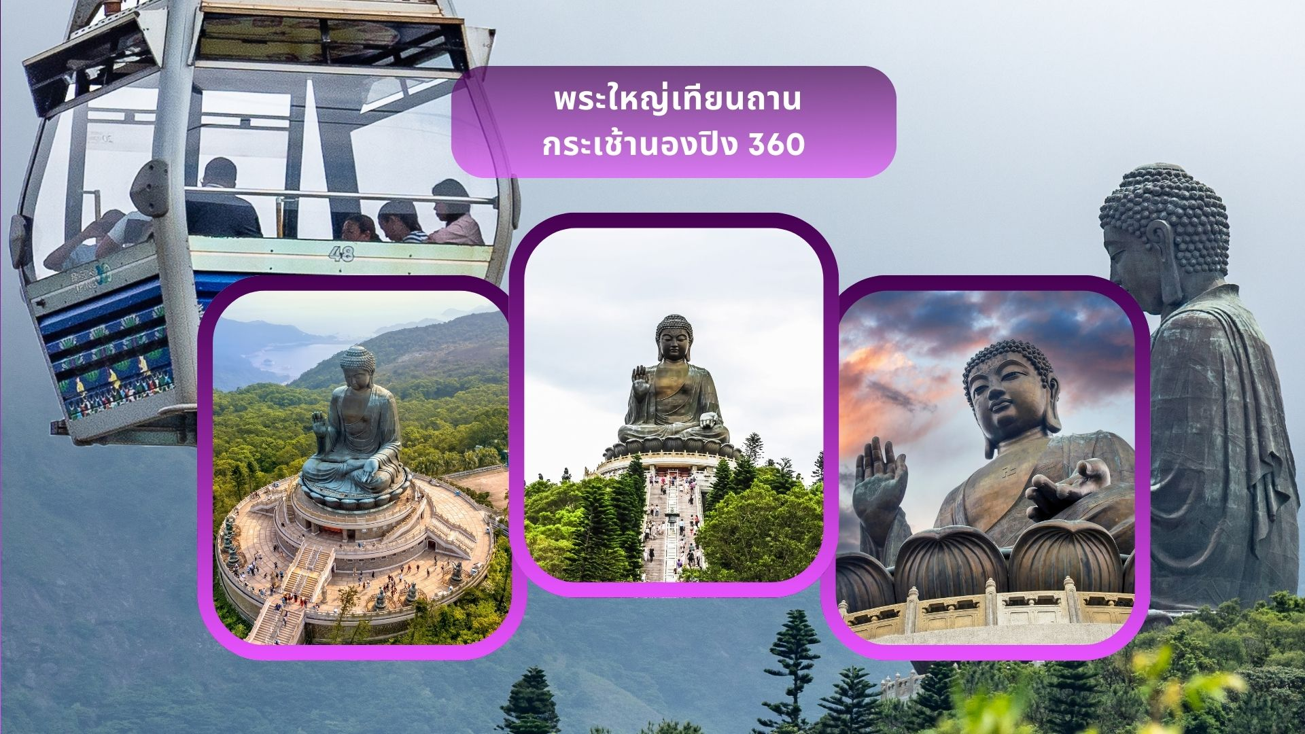

นำท่านเดินทางสู่ เกาะลันเตา สถานีตงชุง นำท่าน ขึ้นกระเช้านองปิง 360 (Ngong Ping 360) ด้วยกระเช้าแบบธรรมดา (Standard Cabin) ชมวิวมุมกว้าง 360องศา รวมค่ากระเช้า ตลอดระยะทางทั้งหมด 5.1 กิโลเมตร
จากนั้นนำท่านสักการะขอพร พระใหญ่เทียนถาน หรือ พระใหญ่เกาะลันเตา ณ ลานอธิษฐาน พระพุทธรูปทองสัมฤทธิ์อันศักดิ์สิทธิ์ของฮ่องกง และเป็นพระพุทธรูปกลางแจ้งใหญ่ที่สุดในโลกองค์พระทำขึ้นจากการเชื่อมแผ่นทองสัมฤทธิ์กว่า 200 แผ่นเข้าด้วยกันหันพระพักตร์ไปทางด้านทะเลจีนใต้และมองอย่างสงบลงมายังหุบเขา และโขดหินเบื้องล่าง ให้ท่านชมความงดงามตามอัธยาศัย
อัปเกรด!!
สมควรแก่เวลานำท่าน ลงกระเช้านองปิง 360 (Ngong Ping 360) ด้วยแบบพื้นกระจกใส (Crystal Cabin) เพื่อชมวิวมุมสูงแบบเต็มตา และปิดท้ายประสบการณ์ได้อย่างประทับใจ
หมายเหตุ : ในกรณีที่กระเช้านองปิงปิด ทางบริษัทฯ ขอสงวนสิทธิ์นำท่านขึ้นชมโดยรถบัสแทน
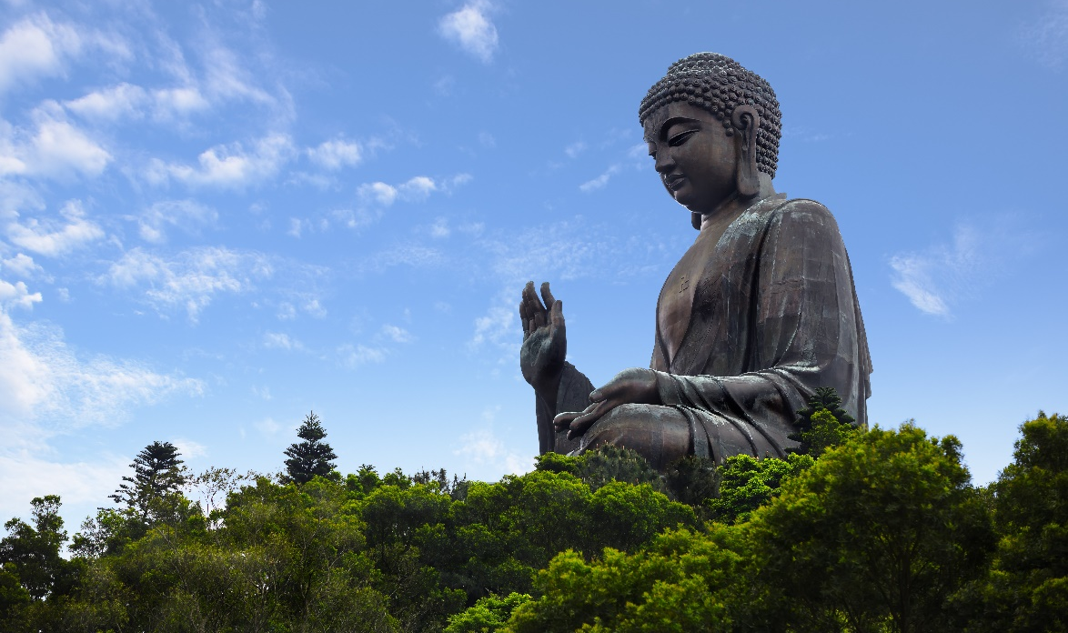
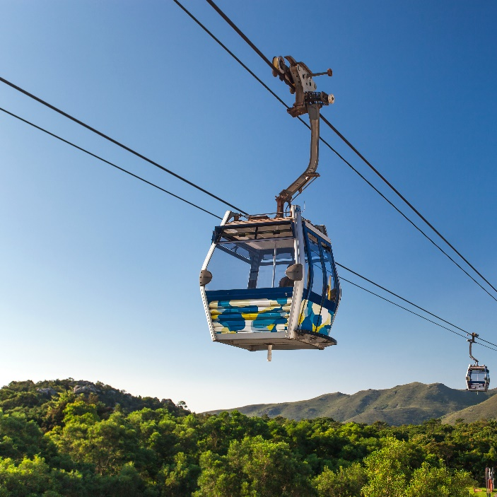

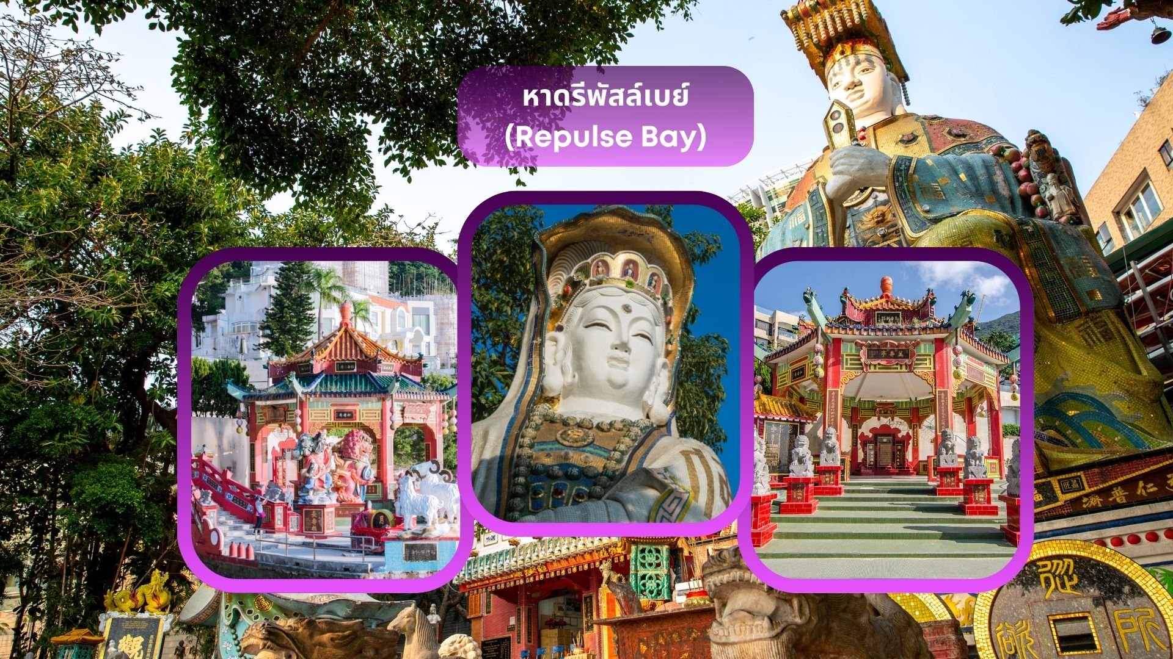

นำท่านเดินทางสู่ หาดรีพัสล์เบย์ (Repulse Bay) นำท่านขอพรเจ้าแม่กวนอิม หนึ่งในเทพที่ชาวฮ่องกงให้ความเคารพนับถืออย่างมาก ไม่ว่าจะขอพรสิ่งใดก็จะสมความปรารถนาทั้งสิ้น เริ่มต้นด้วยการ เดินเข้าวัดด้วยเท้าซ้าย และออกด้วยเท้าขวา เป็นเคล็ดลับที่ชาวฮ่องกง และคนจีนบอกว่าคล้ายกับการเดินของเข็มนาฬิกา ซึ่งจะทำให้ชีวิตเจริญก้าวหน้านั่นเอง ก่อนที่จะเดินเข้าวัดให้แวะเสริมดวงแห่งโชคลาภได้ด้วยการ ลูบลูกแก้วในปากสิงโตด้านหน้าวัด เพื่อให้มีแต่ความโชคดี หากเดินทางเข้ามาภายในวัดแล้วด้านซ้ายมือจะเป็นที่ประดิษฐานเจ้าแม่กวนอิม และด้านขวามือจะเป็นที่ประดิษฐานเจ้าแม่ทับทิมหรือเจ้าแม่ทินเห่า เชื่อว่าเป็นเทพแห่งท้องทะเลที่คอยปกปักรักษาชาวประมงและยังเป็นเทพแห่งโชคลาภ สามารถขอพรกับเจ้าแม่กวนอิมปางประทานพร, ขอพรให้ป้องกันจากภัยอันตรายกับเจ้าแม่ทับทิม, ขอโชคลาภความมั่งคั่งกับเทพเจ้าไฉ่ซิงเอี้ย, ขอลูกกับพระสังกัจจายน์โพธิสัตว์, เดินข้ามสะพานต่ออายุ, ขอพรเรื่องการงาน และธุรกิจจากเหรียญจีนโบราณแต่งโชคลาภ และยังสามารถขอพรเทพเจ้าความรักได้ด้วย เรียกว่ามาทีเดียวได้ขอพรกันครบเลย ไม่ว่าใครจะขอพรอันใดก็สมหวัง สมความปรารถนาทุกประการ
วิธีการไหว้และขอพร
- ขอพรกับเจ้าแม่กวนอิมปางประทานพรความสำเร็จในทุกด้าน
- ขอพรให้ป้องกันจากภัยอันตรายกับเจ้าแม่ทับทิม
- ขอโชคลาภความมั่งคั่งกับเทพเจ้าไฉ่ซิงเอี้ย
- ขอลูกกับพระสังกัจจายน์โพธิสัตว์
- เดินข้ามสะพานต่ออายุ
- ขอพรเรื่องการงาน และธุรกิจจากเหรียญจีนโบราณแต่งโชคลาภ
- ขอพรเทพเจ้าความรักได้ด้วย
เรียกว่ามาทีเดียวได้ขอพรกันครบเลย ไม่ว่าใครจะขอพรอันใดก็สมหวัง สมความปรารถนาทุกประการ
ค่ำ รับประทานอาหารกลางวัน ณ ภัตตาคาร (มื้อที่ 1) เมนูพิเศษ.. ห่านย่าง
ที่พัก The Cityview Hotel หรือ The Luxe Manor Hotel หรือ The Kimberley Hotel หรือ The Kowloon Hotel หรือ Eton Hotel หรือ Royal Pacific Hotel หรือ Regel Kowloon Hotel เทียบเท่าระดับ 4 ดาว
(โรงแรมที่ระบุในรายการเป็นเพียงโรงแรมที่นำเสนอเบื้องต้นเท่านั้น ซึ่งอาจมีการเปลี่ยนแปลง แต่โรงแรมที่เข้าพักจะเป็นโรงแรมระดับเทียบเท่ากัน)
Day2 เที่ยวสวนสนุกฮ่องกงดิสนีย์แลนด์ *รวมบัตรเข้าสวนสนุกฮ่องกงดิสนีย์แลนด์และรวมค่ารถไป-กลับพร้อมคณะ
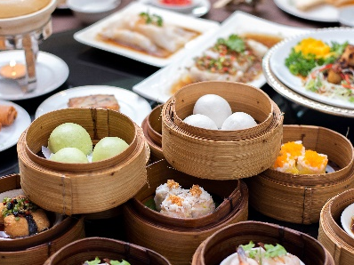
เช้า รับประทานอาหารเช้า ณ ภัตตาคาร บริการท่านด้วยเมนูติ่มซำฮ่องกง (มื้อที่ 2)
อิสระอาหารมื้อเที่ยง และ อาหารมื้อค่ำ เพื่อไม่ให้เป็นการเสียเวลาในการท่องเที่ยว
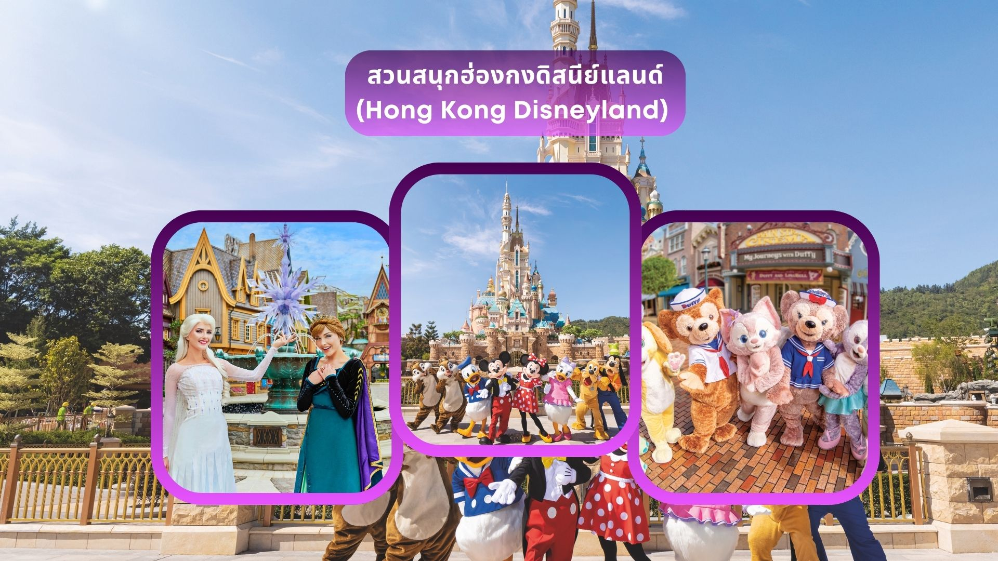

นำท่านเดินทางสู่ สวนสนุกฮ่องกงดิสนีย์แลนด์ (Hong Kong Disneyland) อาณาจักรแห่งจินตนาการ ชมความอลังการของ Castle of Magical Dreams โฉมใหม่ ปราสาท Castle of Magical Dreams ได้เปิดตัวในปี 2563 เพื่อเฉลิมฉลองครบรอบ 15 ปี ฮ่องกงดิสนีย์แลนด์ เป็นสัญลักษณ์แห่งความกล้าหาญ ความหวัง และความเป็นไปได้ ได้รับแรงบันดาลใจจากเรื่องราวของเจ้าหญิงและราชินีดิสนีย์รวม 13 เรื่องราว และเพลิดเพลินไปกับสวนสนุกชื่อดังของโลกที่มีทั้งเครื่องเล่น การแสดงโชว์ ขบวนพาเหรดของตัวการ์ตูนดีสนีย์ พร้อม 8 โซนเครื่องเล่นต่างๆ อาทิเช่น
เมนสตรีท ยูเอสเอ (Main Street U.S.A.) เป็นโซนแรกเมื่อเดินผ่านประตูเข้ามาภายในดิสนีย์แลนด์ มีทั้งร้านขนม ร้านอาหาร ร้านขายของที่ระลึกให้ได้เลือกสรรของที่ระลึกจากดิสนีย์แลนด์
ทูมอโรว์แลนด์ (Tomorrowland) เครื่องเล่นแห่งโลกอนาคต สัมผัสประสบการณ์ใหม่ล่าสุด Ant-Man and The Wasp: Nano Battle ร่วมภารกิจกับซูเปอร์ฮีโร่ในดวงใจอย่าง Iron Man, Ant-Man และ the Wasp เพื่อต่อสู้จากการบุกโจมตีของเหล่าวายร้ายจาก Hydra Swarm-bots ที่ต้องการมาขโมยปฏิกรณ์อาร์ค (Arc Reactor) บนหอคอยสตาร์กที่เกาะเกาลูน และต้องการจะโจมตีเพื่อเอา Data Core ซึ่งเป็นที่ขององค์กรชีลด์ (S.H.I.E.L.D) ไปด้วย และสนุกไปกับ Iron Man Experience บินไปกับไอร่อนแมน เหนือฟากฟ้าของฮ่องกง หยิบแว่นตา Stark Vision ขึ้นสวมใส่แล้วเตรียมตัวสำหรับการเข้าสู่ยุคใหม่อย่างเต็มตัว! การบินแต่ละครั้งของ Expo Edition Iron Wing จะใช้พลังงานจากเตาปฏิกรณ์อาร์คของตนเองและมีเทคโนโลยีล่าสุด
แฟนตาซีแลนด์ (Fantasyland) สนุกสนานไปกับเครื่องเล่นแนวแฟนตาซี ดินแดนแห่งนี้ล้วนเต็มไปด้วยสีสันและบรรยากาศของเมืองที่จำลองมาจากการ์ตูนดิสนีย์ สนุกกับเรื่องราวอมตะของ “ช้างน้อยดัมโบ้” งานเลี้ยงน้ำชาของคนทำหมวก (Mad Hatter Tea) กับมิคกี้เมาท์ ตัวการ์ตูนอมตะของดิสนีย์ สนุกสนานกับภาพยนตร์ 3a Cups โลดแล่นกับม้าหมุนจากเรื่องซินเดอเรลลา รวมถึง “การผจญภัยของวินนี่ เดอะ พูห์” นอกจากนี้ยังมี “แฟนตาซีการ์เด้น” ที่ออกแบบมาเป็นพิเศษสำหรับฮ่องกงดิสนีย์แลนด์โดยเฉพาะอีกด้วย
แอดเวนเจอร์แลนด์ (Adventureland) เครื่องเล่นแนวผจญภัยโซนกลางแจ้ง การผจญภัยในป่าลึกลับของเอเชียและแอฟริกา ในดินแดน “จังเกิล ริเวอร์ ครูซ” (Jungle River Cruise) ซึ่งจะเริ่มต้นการผจญภัยบนเรือสำรวจที่ล่องไปตามแม่น้ำสายใหญ่หัวใจหลักของแอดเวนเจอร์แลนด์ผ่านเส้นทางป่าที่ทุกโค้งน้ำจะมีสิ่งลึกลับคอยสร้างความตื่นเต้นให้กับผู้ที่เข้าไปเยือน
ทอยสตอรี่แลนด์ (Toy Story Land) เครื่องเล่นธีมการ์ตูนเอาใจแฟนๆ Toy Story โดยเฉพาะ สนุกสนานกับเครื่องเล่นใหม่ RC RACER, TOY SOLDIER PARACHUTE DROP, SLINKY DOG SPIN, TOY SOLDIER BOOT CAMP
กริซลีย์ กัลช (Grizzly Gulch) ผจญภัยไปกับรถรางตะลุยขุมทองแดนเถื่อน “บิ๊ก กริซลีย์ เมาท์เทน รันอะเวย์ ไมน์ คาร์ส (Big Grizzly Mountain Runaway Mine Cars)
มิสทิค พอยท์ (Mystic Point) โซนเรื่องราวลึกลับที่น่าค้นหา Flights of Fantasy Parade ขบวนพาเหรดของบรรดาเหล่าตัวการ์ตูนดิสนีย์สุดประทับใจ
เวิลด์ ออฟ โฟรเซ่น (World of Frozen) โซนใหม่ล่าสุดที่เปิดตัวในปี 2023 ท่านสามารถไปเยี่ยมเยือน เอเรนเดลล์ คุณจะได้สัมผัสประสบการณ์ไม่รู้ลืม เหมือนราวกับกำลังหลุดเข้าไปในภาพยนตร์ "โฟรเช่น" นอกจากนี้ท่านยังสามารถสนุกสนานไปกับเครื่องเล่น อาทิเช่น ทริปล่องเรือโฟรเซ่นเอเวอร์อาฟเตอร์ (FrozenEverAfter) และ รถไฟเหาะรถเลื่อนแบบฉบับแวนเดอริ่ง โอคเค่นส์ สไลดิ้ง สเลส์ (Wandering Oaken's Sliding Sleighs) พร้อมทั้งเพลิดเพลินไปกับการพบปะและพูดคุยกับอันนาและเอลซ่าที่เพลย์เฮ้าส์ อิน เดอะ วู้ดส์ ยังมีชุดพื้นเมืองอย่างชุดประจำงานเทศกาลลายโรสเมลลิ่ง Rosemaling สำหรับงานเทศกาล Summer Snow Day ท่านสามารถดำดิ่งไปกับงานเทศกาลอันทรงเสน่ห์ด้วยเครื่องแต่งกายสุดพิเศษ เพ้นท์หน้าด้วยกลิตเตอร์ลวดลายหิมะ ทำผมทรงเดียวกับเอลซ่า และสวมเสื้อคลุมตามอันนาได้อีกด้วย
ขบวนพาเหรด ที่ยกทัพขบวนเจ้าหญิง มิกกี้มินนี่และเหล่าผองเพื่อน รวมถึงคาแร็กเตอร์จากพิกซาร์ มาเริงร่าเต้นระบำเพื่อสร้างสีสันและทักทายกับเหล่าแฟนคลับของพวกเขากันอย่างใกล้ชิด ซึ่งจะแสดงวันละ 2 รอบ ในเวลา 13.45 น. และ 17.30 น. (ธีมพาเหรดจะมีการเปลี่ยนไปตามช่วงเทศกาล)

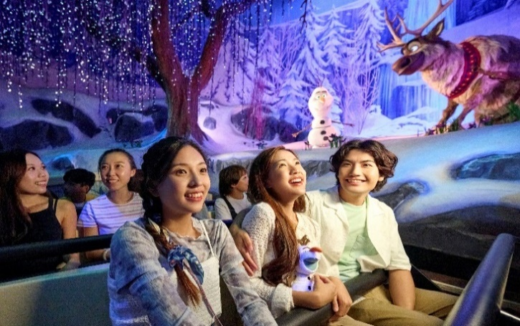
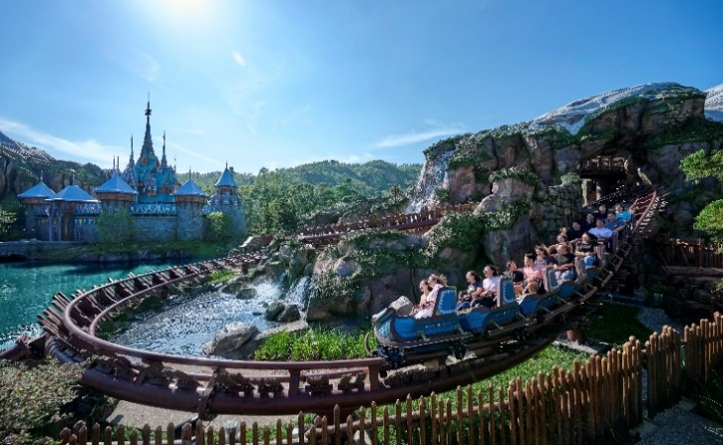
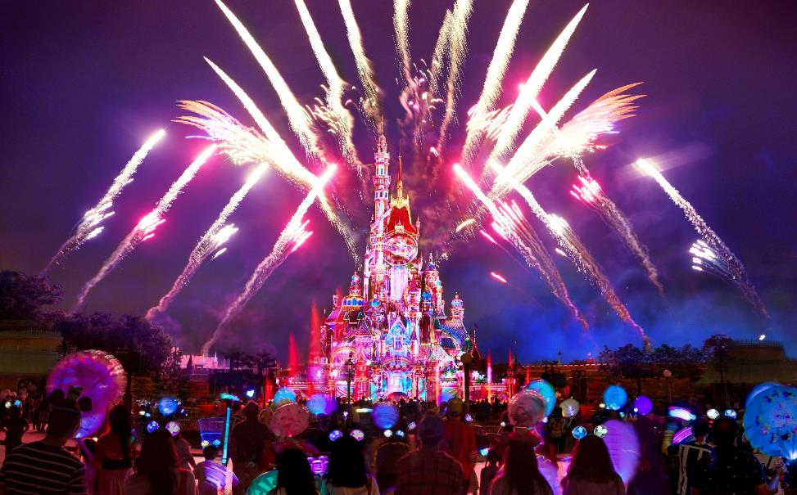
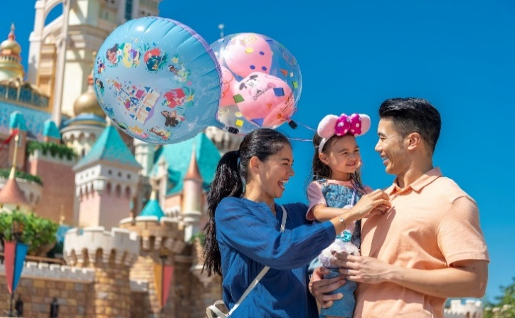
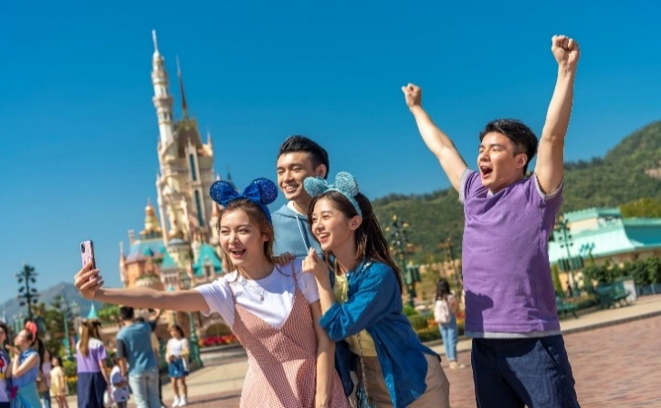

ชมโชว์การแสดง “Momentous Nighttime Spectacular” ซึ่งเป็นโชว์แสง สี เสียง พร้องพลุสุดอลังการตระการตาของสวนสนุกดิสนีย์แลนด์ ซึ่งจะจัดแสดงที่ด้านหน้าปราสาทเจ้าหญิงดิสนีย์ ในเวลาประมาณ 20.30น. หรือ 21.00 น. (อาจมีการยกเลิกการแสดงหากสภาพอากาศไม่เอื้ออำนวย)
สมควรแก่เวลานำท่านเดินทางสู่ โรงแรมที่พัก
ที่พัก The Cityview Hotel หรือ The Luxe Manor Hotel หรือ The Kimberley Hotel หรือ The Kowloon Hotel หรือ Eton Hotel หรือ Royal Pacific Hotel หรือ Regel Kowloon Hotel เทียบเท่าระดับ 4 ดาว
(โรงแรมที่ระบุในรายการเป็นเพียงโรงแรมที่นำเสนอเบื้องต้นเท่านั้น ซึ่งอาจมีการเปลี่ยนแปลง แต่โรงแรมที่เข้าพักจะเป็นโรงแรมระดับเทียบเท่ากัน)

Day3 อิสระท่องเที่ยวตามอัธยาศัย
อิสระท่องเที่ยวแบบเต็มวัน ทั้งนี้มีหัวหน้าทัวร์พร้อมให้คำแนะนำในการเดินทางไปยังสถานที่ท่องเที่ยวต่างๆ ** อิสระอาหารเช้า อาหารเที่ยง และอาหารค่ำ เพื่อไม่ให้เป็นการเสียเวลาในการท่องเที่ยว **
สถานที่แนะนำ : โอเชี่ยนปาร์ค (Ocean Park) สวนสนุกและสวนสัตว์ที่มีทั้งเครื่องเล่นสุดมันส์และสัตว์ทะเลน่ารัก เช่น แพนด้า เพนกวิน
สถานที่แนะนำ : ช้อปปิ้งย่านคอสเวย์เบย์ เป็นย่านศูนย์กลางการค้าปลีกอันแสนคึกคักของฮ่องกง ทางฝั่งตะวันตกของย่านนี้เต็มไปด้วยศูนย์การค้าสุดหรู ห้างสรรพสินค้า และร้านบูติกมากมาย อีกทั้งยังมีถนนคนเดิน Jardine’s Crescent ที่เหมาะสำหรับผู้ชื่นชอบสินค้าราคาถูกเป็นอย่างยิ่ง นอกจากนี้ ในย่านนี้ยังมีร้านอาหารมากมาย ตั้งแต่ร้านอาหารระดับหรู ไปจนถึงสตรีทฟู้ด
สถานที่แนะนำ : ช้อปปิ้งย่าน Central (เซ็นทรัล) คือหนึ่งใน ย่านช้อปปิ้งหรูหราที่สุดของฮ่องกง บนฝั่งเกาะฮ่องกง และยังเป็นศูนย์กลางธุรกิจสำคัญของเมืองอีกด้วย นอกจากจะเต็มไปด้วยแบรนด์เนมระดับโลกแล้ว ยังมีร้านดีไซน์เนอร์ คาเฟ่สวย ๆ และบรรยากาศคลาสสิกผสมความทันสมัย เหมาะกับทั้งสายช้อป สายถ่ายรูป และสายฮิป สถานที่ช้อปปิ้งเด่นในย่านนี้ คือ IFC Mall (International Finance Centre) ห้างติดกับสถานีรถไฟใต้ดิน Central และ Airport Express รวมแบรนด์เนมหรู เช่น Chanel, Prada, Rolex, Apple Store เป็นต้น, The Landmarkศูนย์รวมแบรนด์หรูสุด ๆ เช่น Hermès, Louis Vuitton, Celine, Dior และไม่ว่าจะเป็น Central Market ตลาดเก่าที่รีโนเวทใหม่ให้เป็นแหล่งรวมร้านค้าแนวอาร์ต แฮนด์เหรูระดับพรีเมียม มด ร้านกาแฟ คาเฟ่ และบูติค แบรนด์
สถานที่แนะนำ : ห้างซิตี้เกต เอาท์เล็ท (Citygate Outlets) สินค้าแบรนด์เนมระดับโลกมากมาย เช่น COACH, GUESS, VERSACE, ESPRIT, POLO, MLB, TIMBERLAND, RALPH LAUREN หรือว่าจะเป็น BURBERRY รวมทั้งรองเท้ากีฬามากมายหลายยี่ห้อ และชั้นใต้ดินจะมีซุปเปอร์มาเก็ตขนาดใหญ่ให้ท่านได้เลือกซื้อสินค้า ไม่ว่าจะเป็น ของกิน ของใช้ หรือว่าผลไม้สดๆ จับจ่ายกันได้อย่างจุใจ
สถานที่แนะนำ : ย่านมงก๊ก (Mongkok) ถือเป็นย่านช้อปปิ้งที่คึกคักอีกย่านนึงในฮ่องกง ถูกใจสาวๆ ขาช้อปเพราะที่นี่มี เลดี้ส์ มาร์เก็ตนั่นเอง มีสินค้าไม่ว่าจะเป็นเครื่องสำอางค์ เสื้อผ้า รองเท้า กระเป๋า เครื่องประดับ แฟชั่นเทรนด์ใหม่ๆ
ที่พัก The Cityview Hotel หรือ The Luxe Manor Hotel หรือ The Kimberley Hotel หรือ The Kowloon Hotel หรือ Eton Hotel หรือ Royal Pacific Hotel หรือ Regel Kowloon Hotel เทียบเท่าระดับ 4 ดาว
(โรงแรมที่ระบุในรายการเป็นเพียงโรงแรมที่นำเสนอเบื้องต้นเท่านั้น ซึ่งอาจมีการเปลี่ยนแปลง แต่โรงแรมที่เข้าพักจะเป็นโรงแรมระดับเทียบเท่ากัน)

Day4 วัดเจ้าแม่กวนอิมฮ่องฮำ – วัดปักไต – โรงงานจิวเวอร์รี่ – ร้านหยก – วัดแชกงหมิว –
สนามบินนานาชาติฮ่องกง – กรุงเทพฯ (สนามบินสุวรรณภูมิ)
เช้า รับประทานอาหารเช้า ณ ภัตตาคาร บริการท่านด้วยเมนูติ่มซำฮ่องกง (มื้อที่ 3)
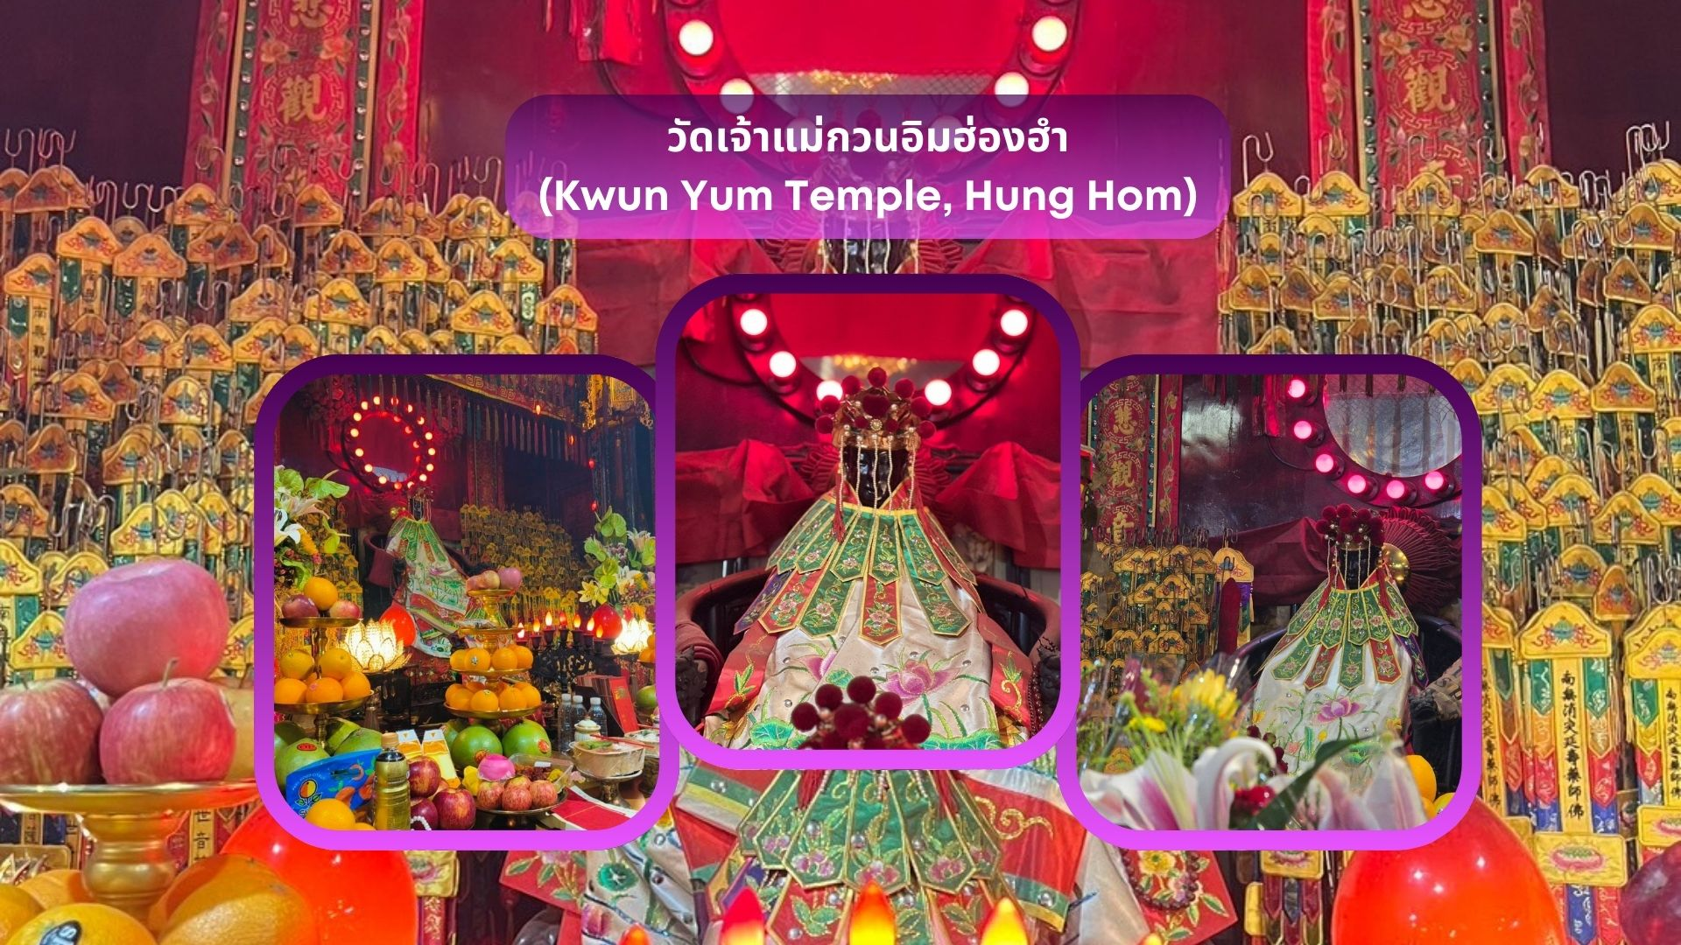

นำท่านเดินทางสู่ วัดเจ้าแม่กวนอิมฮ่องฮำ (Kwun Yum Temple, Hung Hom) เป็นวัดเล็กๆ อันเก่าแก่ ถูกสร้างมาตั้งแต่ปี พ.ศ. 2416 วัดนี้เคยมีปาฏิหาริย์เกิดขึ้น เมื่อช่วงสงครามโลกครั้งที่ 2 มีการปล่อยระเบิดลงบริเวณวัดฮ่องฮำหลายต่อหลายครั้ง ซึ่งทำให้มีผู้บาดเจ็บล้มตายเป็นจำนวนมากทว่าชาวบ้านที่เข้าไปหลบภัยในวัดฮ่องฮำกลับปลอดภัยไม่ได้รับความบาดเจ็บ รวมถึงตัววัดก็ไม่ได้รับความเสียหายแบบน่าเหลือเชื่อ จึงทำให้ชาวบ้านศทธาและเลื่อมใสในวัดแห่งนี้มากยิ่งขึ้น และมีลักษณะสถาปัตยกรรมแบบวัดจีนดั้งเดิม วัดแห่งนี้มีชื่อเสียงโด่งดังในเรื่องของ “พิธียืมเงินเทพเจ้า” เพื่อให้เรารํ่ารวยเงินทอง เงินไหลกองทองไหลมา โดยปกติทางวัดจะมีการจัดเทศการพิธียืมเงินเทพเจ้าโดยเฉพาะ แต่นอกจากนั้นในวันปกติก็สามารถมาทำพิธีขอได้ตามปกติ
วิธีการไหว้และขอพร
- ผู้มาขอพรต้องมีความตั้งใจและขอพรเพียงข้อเดียวสำหรับตัวเอง ไม่ให้ขอพรสำหรับคนอื่น
- วิธีการไหว้ ผู้มาไหว้ต้องจุดธูปอธิษฐาน บอกชื่อ-นามสกุล จำนวนเงินที่ต้องการ และขอไปเพื่ออะไร จากนั้นปักธูปในกระถางธูป และนำผงธูปใส่ในซองแดงเล็กๆ (อั่งเปา) แล้วนำซองแดงวนเหนือกระถางธูป 3 รอบ
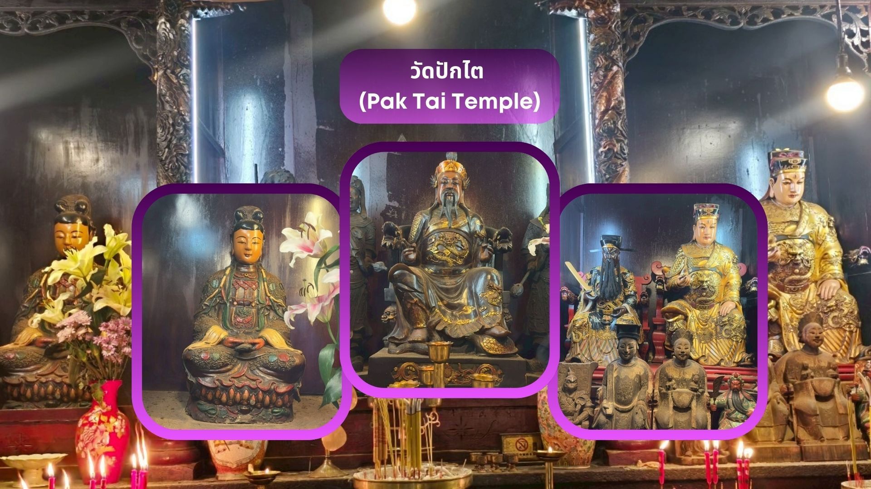

นำท่านเดินทางสู่ วัดปักไต (Pak Tai Temple) เป็นหนึ่งในวัดที่เก่าแก่และสำคัญที่สุดในฮ่องกง โดยสร้างขึ้นเพื่อบูชา เทพเจ้าปักไต ซึ่งเป็นเทพเจ้าประจำทิศเหนือ เทพแห่งชัยชนะ ตามความเชื่อในลัทธิเต๋า เทพองค์นี้มีพลังอำนาจในการปกป้องผู้คนจากสิ่งชั่วร้าย และให้พรด้านความมั่งคั่ง ความแข็งแกร่ง และอายุยืน ปัจจุบันผู้คนนิยมไปขอพรเพื่อเสริมโชค เสริมอำนาจ ขจัดอุปสรรคและปกป้องจากสิ่งชั่วร้าย
วิธีการไหว้และขอพร
1. เตรียมของไหว้ธูป 3 หรือ 9 ดอก, เทียนแดง 1 คู่, กระดาษเงินกระดาษทอง (สามารถซื้อที่วัด)
2. จุดธูปและตั้งจิตอธิษฐาน
2.1 เริ่มจากไหว้ฟ้าดิน หันหน้าออกจากวัด จุดธูป 3 ดอก และกล่าวคำขอพรให้สิ่งศักดิ์สิทธิ์ช่วยเปิดทาง
2.2 ไหว้เทพเจ้าปักไท หันหน้าเข้าหาองค์เทพปักไท จุดธูปและกล่าวคำอธิษฐานตามนี้
"ข้าพเจ้า (ชื่อ-นามสกุล) ขอถวายสักการะองค์ปักไท ขอให้ท่านประทานพรให้ข้าพเจ้ามีโชคลาภ สุขภาพแข็งแรง
เดินทางปลอดภัย และปราศจากเคราะห์ร้าย" หากมีเรื่องเฉพาะเจาะจง เช่น ขอพรเรื่องงาน ธุรกิจ หรือการเดินทาง
สามารถกล่าวเพิ่มได้
- ปักธูปในกระถางธูปด้านหน้าองค์เทพ และนำกระดาษเงินกระดาษทองไปเผาเพื่อเป็นเครื่องบูชา
หลังจากเสร็จพิธี ควรกล่าวคำขอบคุณว่า "ขอบคุณองค์ปักไตที่ประทานพร ข้าพเจ้าจะตั้งใจทำความดีและกลับมาสักการะอีก"

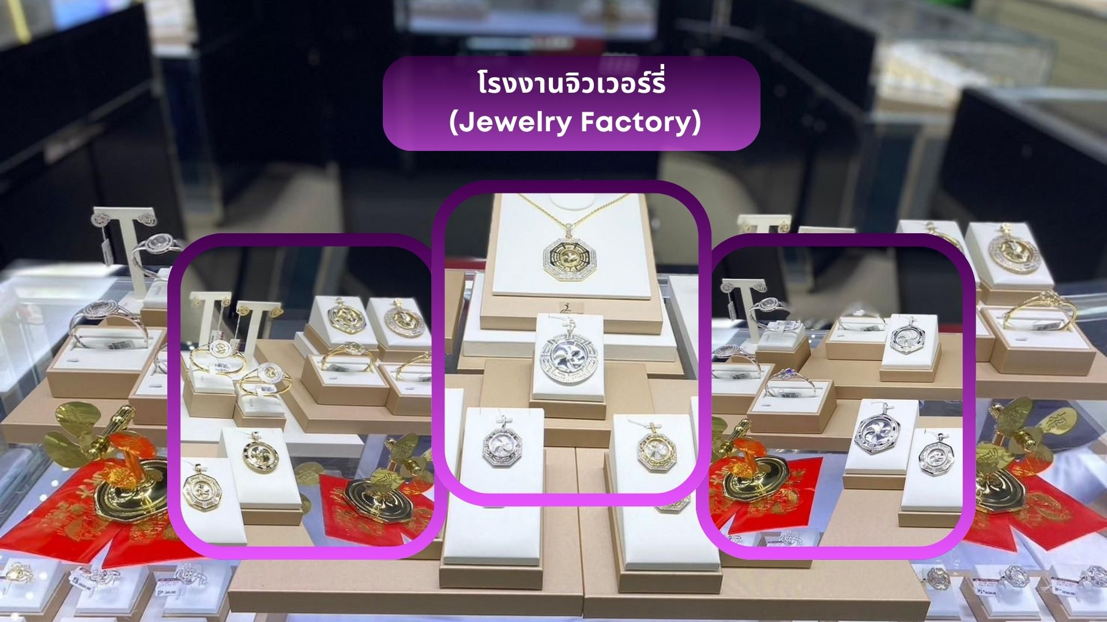

กลางวัน รับประทานอาหารกลางวัน ณ ภัตตาคาร (มื้อที่ 4) เมนูพิเศษ... ชาบูสไตล์ฮ่องกง
(เครื่องดื่ม น้ำอัดลม + เบียร์ ไม่อั้น!!)

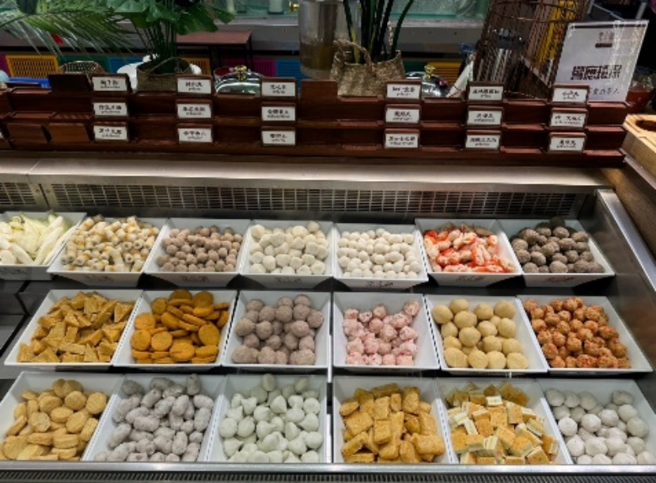
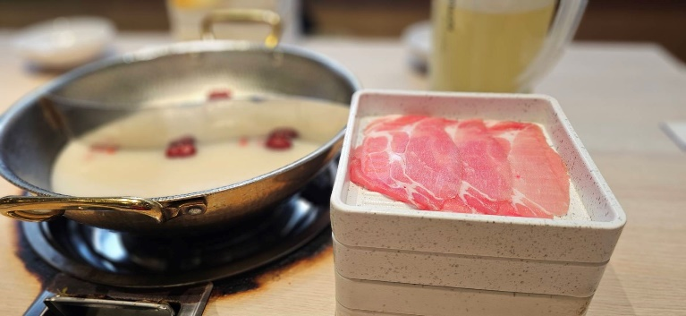
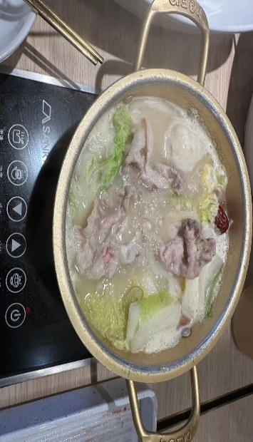

นำท่านชม โรงงานจิวเวอร์รี่ ที่ขึ้นชื่อของฮ่องกง โดยการย่อส่วนใบพัดของกังหันวัดแชกงมาทำ เป็นเครื่องประดับ อาทิ จี้ แหวน กำไล เพื่อให้เป็นเครื่องประดับติดตัว ในการส่งเสริมดวงชะตาและเสริมดวงเรื่องฮวงจุ้ย แล้วนำไปทำพิธีปลุกเสกที่วัดแชกงหมิว
จากนั้นนำท่านชม ร้านหยก มีสินค้ามากมายเกี่ยวกับหยก อาทิ กำไลหยก หรือสัตว์นำโชคอย่างปี่เสี่ยะ อิสระให้ได้เลือกชื้อเป็นของฝาก หรือเป็นของที่ระลึกนำโชคแด่ตัวเอง

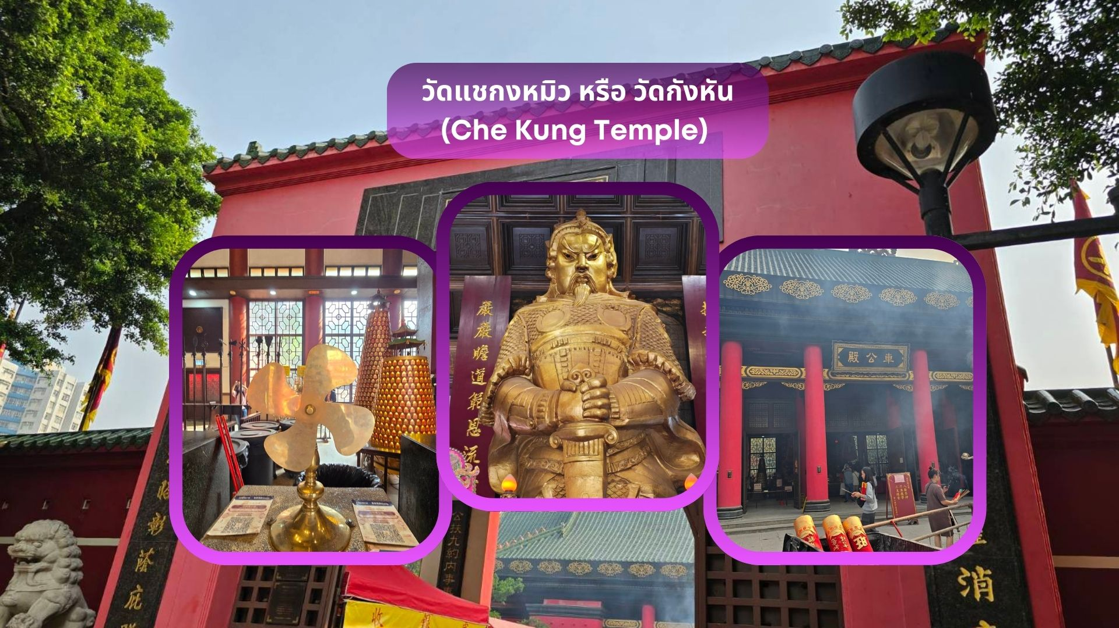

จากนั้นนำท่านเดินทางสู่ วัดแชกงหมิว หรือ วัดกังหัน (Che Kung Temple) ขอพรเรื่องการเดินทางปลอดภัย สุขภาพแข็งแรง โชคลาภ และเงินทอง วัดดังฮ่องกงที่ดังมาถึงเมืองไทย เป็นวัดที่มีประวัติศาสตร์ยาวนานกว่า 300 ปี ภายในวัดมีรูปปั้นสีทองเหลืองอร่าม ตั้งตระง่านทั้งซ้ายและขวา เป็นวัดศักดิ์สิทธิ์ที่มีความเชื่อในเรื่องกังหันลม โดยความหมายของใบพัดทั้ง 4 คือ เดินทางปลอดภัย อายุยืนยาว เงินทองไหลมาเทมา และสมปรารถนาทุกประการ หากหมุนกังหันตามเข็มนาฬิกา 3 รอบ จะพัดพาเอาสิ่งไม่ดีออกชีวิต และนำสิ่งดีๆ เข้ามาแทน
วิธีการไหว้และขอพร
1. เตรียมธูปและเครื่องบูชา สามารถซื้อชุดไหว้และธูปจากบริเวณหน้าวัด
2. ไหว้เทพเจ้าฟ้าดิน หันหน้าออกนอกวัดและไหว้เทพเจ้าฟ้าดิน โดยบอกชื่อ-นามสกุล-วันเดือนปีเกิด และวัตถุประสงค์ที่มา
3. ไหว้องค์แชกง เดินเข้าไปในตัววัดและไหว้องค์แชกง โดยตั้งจิตอธิฐานและขอพร
4. หมุนกังหันลม หากชีวิตไม่ค่อยราบรื่นให้หมุนกังหันลมด้านซ้ายไปขวา แต่หากชีวิตราบรื่นดีและอยากให้รุ่งเรืองเพิ่มขึ้นให้หมุนกังหันลมจากขวาไปซ้าย
5. ตีกลองบริเวณด้านในทั้งสองฝั่งซ้าย-ขวา อย่างละ 3 ครั้ง
6. นำกระดาษขอพรที่เขียนไว้ใส่ลงในกล่องเพื่อฝากทำพิธีในลำดับต่อไป
ค่ำ อิสระอาหารค่ำ เพื่อความสะดวกในการท่องเที่ยว
สมควรแก่เวลานำท่านเดินทางสู่ สนามบินนานาชาติฮ่องกง เขตบริหารพิเศษฮ่องกง แห่งสาธารณรัฐประชาชนจีน
18.55 น. นำท่านออกเดินทางสู่ สนามบินสุวรรณภูมิ โดยสายการบิน Thai Airways เที่ยวบินที่ TG639
(มีบริการอาหารและเครื่องดื่มบนเครื่อง)
20.40 น. เดินทางถึง สนามบินสุวรรณภูมิ โดยสวัสดิภาพ พร้อมความประทับใจ

อัตราค่าบริการ
วันเดินทาง | ราคาทัวร์ผู้ใหญ่ /เด็ก  พักห้องละ 2-3 ท่าน | ราคาทัวร์ไม่รวมตั๋วเครื่องบิน | พักเดี่ยว  เพิ่มท่านละ
05 – 08 พฤศจิกายน 2569 | 27,900 | 23,900 | 8,900
12 – 15 พฤศจิกายน 2569 | 27,900 | 23,900 | 8,900
19 – 22 พฤศจิกายน 2569 | 27,900 | 23,900 | 8,900
26 – 29 พฤศจิกายน 2569 | 27,900 | 23,900 | 8,900
04 – 07 ธันวาคม 2569  *วันคล้ายวันพระราชสมภพ ร.9* | 29,900 | 25,900 | 8,900
05 – 08 ธันวาคม 2569  *วันคล้ายวันพระราชสมภพ ร.9* | 29,900 | 25,900 | 8,900
07 – 10 ธันวาคม 2569 | 26,900 | 22,900 | 8,900
10 – 13 ธันวาคม 2569 | 26,900 | 22,900 | 8,900
17 – 20 ธันวาคม 2569 | 26,900 | 22,900 | 8,900
24 – 27 ธันวาคม 2569 | 30,900 | 26,900 | 8,900
อัตราค่าบริการสำหรับ เด็กอายุไม่เกิน 2 ปี ณ วันเดินทางกลับ (Infant) ท่านละ 9,900 บาท
** อัตรานี้ไม่รวมค่าทิปคนขับรถ และมัคคุเทศก์ท้องถิ่น ท่านละ 1,500 บาท/ท่าน **
** หากลูกค้าไม่ประสงค์จะเข้าดิสนีย์แลนด์ สามารถหักค่าใช้จ่ายได้ท่านละ 2,000 บาท **
**กรณีที่ผู้เดินทางประสงค์จะไม่รับบริการบางรายการด้วยตนเอง เช่น กระเช้านองปิง 360, ยานพาหนะ รวมถึงมื้ออาหาร
ทางบริษัทฯ ขอเรียนว่าไม่สามารถคืนค่าบริการส่วนดังกล่าวได้ เนื่องจากเป็นรายการทัวร์ในอัตราพิเศษ**

